**Actividades unidad 3: Conjuntos y conteos**

1. ***Sean A, B dos sucesos de un espacio muestral E. Expresar en términos de A y B los siguientes sucesos y graficar***
   1. ***Solamente el suceso A***. 🡺 (A-B) 🡺 A ∩ B

* 1. ***Ocurre al menos un suceso.*** 🡺 A U B

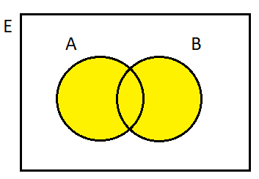

* 1. ***Ocurre exactamente uno de los sucesos.*** 🡺 (A ∩ B) U (A ∩ B) /// (A-B) U (B-A) (solo A o solo B)

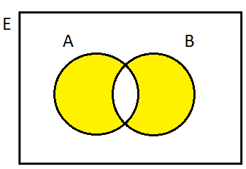

* 1. ***Ocurren ambos sucesos.*** 🡺 A ∩ B

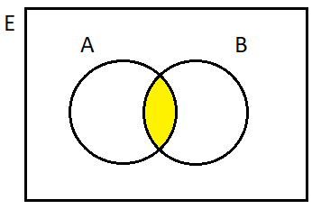

* 1. ***No ocurre ninguno de los sucesos.*** A ∩ B

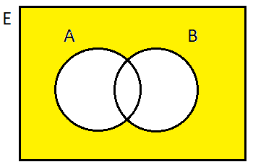

1. ***Se realiza un estudio sobre los estudiantes del segundo semestre de TUP y se obtienen los siguientes resultados, sobre un total de 320 estudiantes: 105 cursan ESTADÍSTICA, 110 cursan PROGRAMACIÓN II y 95 cursan LABORATORIO II.***

***Además, se sabe que 55 de los estudiantes cursan ESTADÍSTICA y PROGRAMACIÓN, 40 cursan PROGRAMACIÓN II y LABORATORIO II y, 30***

***cursan ESTADÍSTICA Y LABORATORIO. Sí sólo 15 estudiantes cursan las 3 materias, determinar:***

* 1. ***¿Cuántos estudiantes cursan sólo ESTADÍSTICA?*** **35 Estudiantes**
  2. ***¿Cuántos estudiantes cursan sólo dos materias?*** **80 Estudiantes**
  3. ***¿Cuántos estudiantes cursan al menos 2 materias?*** **95 Estudiantes**
  4. ***¿Cuántos estudiantes no cursan ninguna de las 3 materias***? **120 Estudiantes**

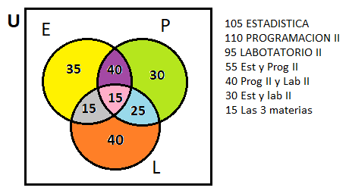

320

120

1. ***El menú de un restaurante da a elegir 3 entradas, 5 platos principales y 6 postres.***

***¿Cuántos menús diferentes son posibles?***

**Total de menús= Cantidad de entradas × Cantidad de platos principales × Cantidad de postres**

**Total de menús = 3×5×6 = 90**

1. ***¿Cuántos números capicúas de 7 cifras hay?***

**Un número de 7 cifras capicúas tiene la forma: ABCDCBA**

**La letra A tiene 9 posibilidades, si no se consideran los números que empiezan por cero, el resto de las letras pueden ir del 0 al 9, es decir tienen 10 posibilidades, por lo tanto:**

**A=9, B=10, C=10, D=10, 🡺 A x B x C x D = 9x10x10x10 = 90.000**

1. ***¿Cuántos números de 3 cifras distintas pueden obtenerse con los dígitos 4, 5, 6, 7, 8***

***y 9?***

**Variación simple= Vₙ,ₖ = $\frac{n!}{\left(n_{-k}\right)!}$ = V₆,₃ = $\frac{6!}{\left(6-3\right)!}$ = $\frac{720}{6}$ = 120**

1. ***¿Cuántos números de 3 cifras pueden obtenerse con los dígitos 4, 5, 6, 7, 8 y 9?***

**Variación con repetición = V’ ₙ,ₖ = $n^{k}$ = 6³ = 216**

1. ***¿De cuántas maneras distintas pueden formar fila de 10 chicos?***

**Pₙ = n! = 10! = 3628800**

Se toman las permutaciones, porque de pueden intercambiar los lugares en las filas, pero no se pueden repetir los chicos y todas las filas tienen la totalidad de los chicos (10)

1. ***¿Cuántas jugadas distintas pueden realizarse en el Quini 6? (suponer 43 números posibles)***

Se toman las combinaciones, porque tenes que combinar 43 números y no importa en el orden que salgan

**Cₙ,ₖ = = 🡺 C₄₃,₆ = $\frac{43!}{\left(43-6\right)!6!}$ = 6.096.454**

1. **¿Cuántas flores distintas pueden obtenerse en un partido de truco?**

**Combinación, ya que no importa el orden en que salgan las cartas, porque lo que importa es que todas sean del mismo palo.**

**Cₙ,ₖ = = 🡺 C₁₀,₃ = $\frac{10!}{\left(10-3\right)!3!}$ = $\frac{10!}{7!3!}$ = 120**

**4x120 = 480 flores por partido**

1. ***¿De cuántas maneras distintas pueden sentarse 4 personas alrededor de una mesa circular?***

**Permutación Circular = se toman n-1 elementos, porque 1 siempre permanece fijo y se mueven los demás**

**Pₙ = (n-1)! = (4-1)! = 6**

1. ***De cuántas maneras 3 niñas y 2 niños pueden sentarse en una fila si:***
   1. ***los niños se sientan juntos y las niñas también?***

Para resolver el este ejercicio primero tenemos que calcular la cantidad de maneras que se pueden sentar los niños, luego la cantidad de maneras que se pueden sentar las niñas y después la cantidad de combinaciones del grupo, ya que se pueden sentar nenes-nenas o nenas-nenes.

Como si se tiene en cuenta el orden y se tienen que tener en cuenta todos los elementos, se utilizan Permutaciones:

**Permutaciones de niño x Permutaciones de niñas x Permutaciones de grupo**

**2! x 3! x 2! = 24**

* 1. ***sólo las niñas se sientan juntas?***

Si solo las nenas se sienta juntas, no se tiene en cuenta las permutaciones del grupo de niños, se tiene las siguientes opciones:

* niño1-nenas-niño2
* niño2-nenas-niño1

**2! x3! =12**

1. ***En una urna hay 4 bolillas rojas, 3 verdes y 2 azules. De cuántas maneras distintas pueden extraerse 5 bolillas si 3 deben ser rojas y 2 azules.***

Se usa permutación con repetición ya que las bolillas son similares entre si y no se puede distinguir cual es cual (dentro del mismo color)

$$P_{m_{1}}^{m_{1,}m_{2,}……m_{n}}=\frac{m!}{m₁!m₂!...mₙ!}$$

$P_{5}^{3,2}=\frac{5!}{3!2!}$ = $\frac{120}{12}$ = 10

1. ***Una cerradura a combinación tiene 4 dígitos. ¿Cuántas posibilidades hay para dicha combinación?***

Se utiliza variaciones con repetición, ya que los números pueden repetirse:

’ $V_{n,k}^{'}$ = $n^{k}$ = 10⁴ =10.000

1. ***¿Cuántas patentes distintas pueden armarse con el sistema actual y cuántas con el sistema anterior?***

**Sistema anterior 🡺 AAA111**

Por cada letra tenemos 26 posibilidades

’ $V_{26,3}^{'}$ = 26³=17.576

Por cada número tenemos 10 posibilidades

$V_{10,3}^{'}$ = 10³=1.000

$T$ otal = 17.576x1.000= 17.576.000

**Sistema Nuevo 🡺 AA111AA**

Por cada letra tenemos 26 posibilidades

’ $V_{26,2}^{'}$ = 26²=676

Por cada número tenemos 10 posibilidades

$V_{10,3}^{'}$ = 10³=1.000

$T$ otal = 676x1.000x676= 456.976.000

1. ***¿Cuántos números pares de 3 cifras pueden formarse con los dígitos del 0 al 9?***

Un número de 3 cifras se puede representar de la siguiente manera:

ABC 🡺 donde A puede tomar valores del 1 al 9 (9 posibilidades)

🡺 donde B puede tomar valores entre 0 y 9 (10 posibilidades)

🡺 donde C solo puede tomar los valores 0,2,4,6,8 para que sea par (5 posibilidades)

**Números Pares de 3 cifras = 9x10x5=450**

1. ***Se tira un dado 3 veces ¿Cuántas ternas distintas pueden formarse?***

Se usa variación con repetición, ya que los números se pueden repetir.

$V_{6,3}^{'}$**= 6³=216**

1. ***En un hospital se dispone de 12 médicos y 20 enfermeras. ¿Cuántos equipos formados por 2 médicos y 3 enfermeras se pueden formar?***

Para resolver utilizamos combinaciones, primero calculamos las combinaciones de médicos, después las combinaciones de enfermeras y después multiplicamos ambas combinaciones.

Médicos 🡺 = = =66

**🡺 66 x 1140 = 75.240**

Enfermeras 🡺= ==1140

1. ***¿De cuantas maneras pueden repartirse 7 juguetes en tres chicos, si el menor recibe 3, y los otros dos cada uno?***

Se utilizan combinaciones, pero teniendo en cuenta que a medida que repartimos, la cantidad total de juguetes disponibles disminuye, es decir para el primer chico tenemos 7 juguetes, para el segundo 4 (porque ya le dimos 3 al primero) y para el ultimo dos juguetes (porque le dimos 3 al primero y dos al segundo)

Primer Chico 🡺 = = =105

**🡺 35 x 6 x 1 = 210**

Segundo Chico 🡺 = = =6

Tercer Chico 🡺 = = =1

1. ***¿Cuántas señales diferentes pueden formarse utilizando 6 banderas si están disponibles 4 rojas y 2 azules?***

Se toman permutaciones con repetición porque los elementos si bien son únicos, son indistinguibles entre sí

$P_{6}^{4,2}=\frac{6!}{4!2!}$ = $\frac{720}{48}$ = 15